Исследование эволюции трёхмерной границы раздела «разноцветных» жидкостей
к точечному стоку в ортотропной пористой среде
Крыштопин Дмитрий Викторович
Аспирант
Орловский государственный университет, физико-математический факультет, Орёл, Россия
E-mail: vopros317@mail.ru
1. Постановка задачи. Рассмотрим трёхмерную фильтрацию несжимаемой жидкости в ортотропной однородной и недеформируемой пористой среде с тензором проницаемости , . В прямоугольной системе координат компоненты тензора проницаемости , где – постоянные величины, – символ Кронекера. Скорость фильтрации определяется обобщённым законом Дарси [1].
Течение жидкости характеризуется обобщённым потенциалом скорости фильтрации φ, который как функция декартовых координат , , удовлетворяет всюду в области течения (за исключением особых точек) уравнению неразрывности:
. (1.1)
В области фильтрации присутствует граница , разделяющая две жидкости. Полагаем, что фильтрационные свойства жидкостей одинаковы (модель «разноцветных» жидкостей). Дифференциальные уравнения движения границы раздела жидкостей имеют вид
, , . (1.2)
В начальный момент времени положение границы описывается параметрическими уравнениями (, – параметры):
: , , . (1.3)
Исследование эволюции границы раздела «разноцветных» жидкостей сводится к интегрированию системы уравнений (1.1), (1.2) при заданных начальных условиях (1.3). Численное решение поставленной задачи проводится методом Эйлера с адаптивным шагом [2].
2. Исследование эволюции границы к стоку. Обозначим , , . Пусть эксплуатационная скважина заданного дебита расположена в начале координат. Её работу моделируем точечным стоком мощности ( – модуль мощности). Кратчайшее расстояние от границы до точки расположения стока обозначим . В рассматриваемом случае обобщённый потенциал течения примет вид:
, (2.1)
где , , , , – масштабный коэффициент. Положим . Тогда параметр , параметры и характеризуют различие компонент тензора проницаемости вдоль осей , и , соответственно. Границу будем моделировать сферой радиуса , центр которой находится в точке .
Большое значение имеет время достижения границей скважины. Если прорыв жидкости к скважине происходит вдоль оси , то интегрируя систему дифференциальных уравнений (1.2), получим аналитическую формулу для нахождения времени достижения границей скважины:
. (2.2)
Формула (2.2) справедлива, если , и ближайшая к скважине точка границы находится на оси .
В качестве характерного размера выберем расстояние . За характерное время примем время достижения границей скважины в изотропном грунте, которое определяется по формуле (2.2) при . Тогда при расчётах следует положить , .
На рис. 1 показана зависимость времени от параметра для значений параметра . На всех графиках присутствует интервал, где . Это означает, что на данном промежутке прорыв происходит вдоль оси , и параметр не влияет на время достижения границей скважины. Начиная с некоторого значения , время начинает уменьшаться и стремиться к нулю, прорыв жидкости происходит вдоль оси .
На рис. 2 показана зависимость времени от параметра для значений параметра . Видим, что с увеличением параметра время уменьшается и стремится к нулю. Графики численного расчёта совпадают с аналитическим решением, если прорыв происходит вдоль оси . Когда прорыв происходит не вдоль , то время .
Предложенный метод позволяет исследовать движение произвольной границы раздела «разноцветных» жидкостей к системе скважин в ортотропной пористой среде. Дальнейшая работа предполагает учёт неоднородности анизотропной пористой среды и различия свойств фильтрующихся жидкостей [3].
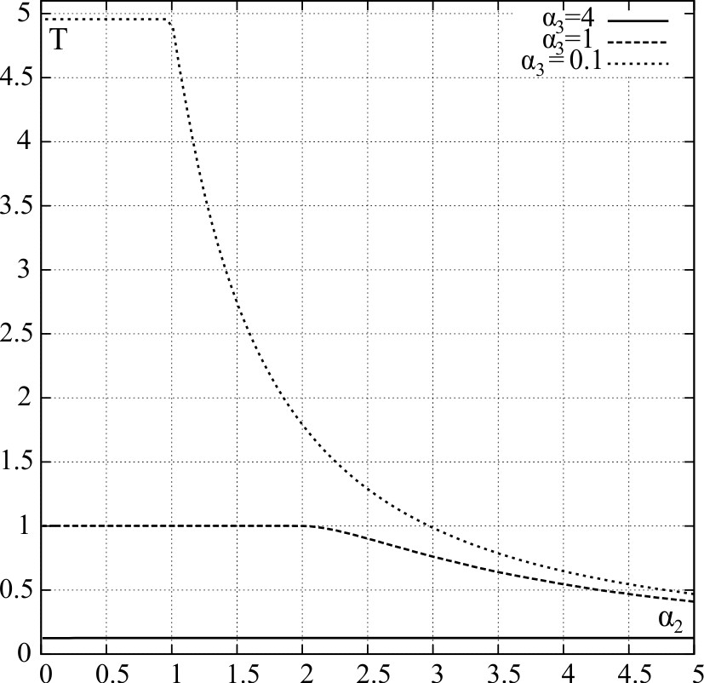 | 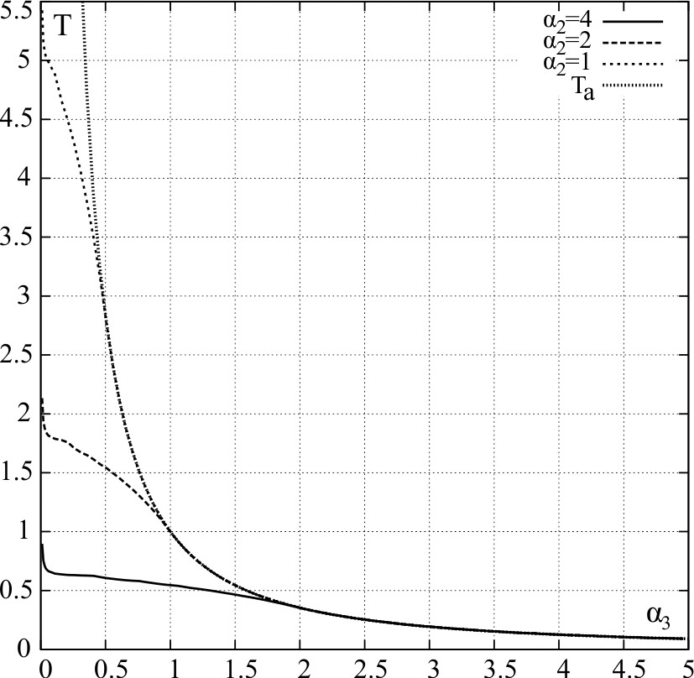
Рис. 1 | Рис. 2
Литература
- Басниев К.С., Дмитриев Н.М., Розенберг Г.Д. Нефтегазовая гидромеханика: Учебник для вузов. Москва – Ижевск: Институт компьютерных исследований, 2005. 544 с.
- Крыштопин Д.В., Федяев Ю.С. Математическое моделирование трёхмерной эволюции границы раздела «разноцветных» жидкостей в анизотропной однородной пористой среде // Ученые записки Орловского государственного университета, 2014. № 6 (62). Серия: Естественные, технические и медицинские науки. С. 17-21.
- Пивень В.Ф. Обобщённый сингулярный интеграл Коши для граничных задач двумерных течений в анизотропно-неоднородном слое пористой среды // Дифференциальные уравнения, 2012. Т. 48, № 9. С. 1292-1307.

